专利申请技术交底书
单位名称 | 南开大学 |  |  | 组织机构代码 | 10055
单位地址 | 天津海河教育园区同砚路38号 |  |  | 邮 编 | 300350
发明人（按顺序） | 董晓东 第一发明人身份证号：211282199012260819
联系人 | 董晓东 | 电 话 | 15222812052
手 机 | 15222812052 |  |  | E-mail | dongxiaodong@nankai.edu.cn

一、发明名称：面向传输截止期限的流量信息不完整情况下软件定义广域网分布式coflow调度方法

二、技术领域：
此项可以不用写，我来总结。
本发明涉及流量调度领域，具体来说是一种在软件定义广域网中实现的能够在流量信息不完整的情况下保证coflow传输截止期限的流量调度方法。
三、背景技术：
介绍一下相关的背景技术，还应客观的指出背景技术中存在的问题和缺陷，这些问题和缺陷仅限于本申请的技术方案所解决的问题和缺点。
术语解释：
广域网（Wide Area Network，WAN）是连接不同地区局域网或城域网计算机通信的远程网。通常跨接很大的物理范围，所覆盖的范围从几十公里到几千公里，它能连接多个地区、城市和国家，或横跨几个洲并能提供远距离通信，形成国际性的远程网络。
软件定义广域网(Software Defined Wide Area Networking, SD-WAN)是将软件定义网络技术应用到广域网场景中所形成的一种服务，专门用于连接广阔地理范围的企业网络、数据中心、互联网应用以及云服务。
Coflow是一组具有相关语义和相同目标的数据传输产生的网络流量。
强化学习（Reinforcement Learning, RL），又称再励学习、评价学习或增强学习，是机器学习的范式和方法论之一，用于描述和解决智能体（agent）在与环境的交互过程中通过学习策略以达成回报最大化或实现特定目标的问题。
深度强化学习（Deep Reinforcement Learning, DRL）是机器学习的一个子领域，它结合了强化学习（RL）和深度学习。深度强化学习将深度学习融入到解决方案中，允许代理根据非结构化输入数据做出决策，而无需手动设计状态空间。深度强化学习算法能够接受非常大的输入并决定执行哪些操作来优化目标。
用户端设备（Customer Premise Equipment, CPE）是网络运营商提供的在用户端用以将用户设备与网络运营商核心网络基础设备隔离开来的实例网络设备和用户端软件。
软截止期限（Soft Deadline）为可延长截止期限，超过该截止期限会降低效益但不会带来严重损失。
硬截止期限（Hard Deadline）为不可延长截止期限，超过该截止期限会带来严重损失。
Actor网络是在每个时间片中为智能体选择一个动作的神经网络。
Critic网络是评价Actor网络选择的动作的神经网络。
人工神经网络（Artificial Neural Networks，ANNs）也简称为神经网络（NNs）或称作连接模型，它是一种模仿动物神经网络行为特征，进行分布式并行信息处理的算法数学模型。这种网络依靠系统的复杂程度，通过调整内部大量节点之间相互连接的关系，从而达到处理信息的目的。
OpenFlow协议是软件定义网络中数据平面和控制平面之间的通信协议，控制平面的控制器通过OpenFlow协议定义的规则和动作指示数据平面的交换机如何转发网络数据包。
流表（Flow Table）是OpenFlow协议中定义的类似于传统网络路由表的表结构，它由若干流表项构成。流表项由规则和动作集组成，若网络数据包符合流表项定义的规则，该数据包就会被执行相应的动作，如：从某个端口转发或者修改源或目的IP地址等。
计量表（Meter Table）是OpenFlow 1.3协议定义的一种特殊的表，用于计量和限速。它由若干计量表项构成。每个计量表项包括：计量表项标识符、计量段、计量表项计数器构成。一个计量表项可以包含一个或者多个计量段，每个计量段定义了速率以及动作，如果报文的速率超过了某些计量段，根据这些计量段中速率最大的那个定义的动作进行处理。计数器可以按队列、计量段和计量表项等方式进行维护。计数器可以帮助控制器收集有关网络的统计信息监控流量规则定义的流量进入率。

由于广域网带宽资源有限，如何高效的利用稀缺的带宽资源直接关系到网络的性能，因此流量调度是随着计算机网络学科产生以来一直备受关注的问题。根据流量调度的对象划分，现有的流量调度算法主要分为两类：不考虑流量之间关联性的调度方法和结合流量关联性的coflow调度方法。截至目前，虽然已经有应用于数据中心内部的coflow调度机制。但是这些方法要么采用集中式控制器收集全局范围内的coflow流量信息，要么需要获取完整的coflow流量信息用于调度决策，要么依赖非增量式修改原始的TCP/IP为核心的网络协议或引入额外的交换机硬件处理逻辑或额外物理设备。但是这些方法都存在严重不足：首先，集中式控制调度引发大量的通信开销，由于广域网跨度大延迟高，集中式控制还存在严重的一致性和扩展性问题。其次，对于事实数据处理、数据库查询、分块传输、流媒体等应用而言，关联性的coflow流量的产生往往并不是同时的，这就使得实时获取异地产生的流量规模变得十分困难，因此流量调度往往需要在信息不完整的情况下进行，需要获得完整coflow信息的调度方法难以应用。最后，额外的硬件设备和对终端协议栈的修改导致调度方法无法进行增量式部署。因此，现在没有能够兼顾解决以上问题并可以应用在广域网中的面向传输截止期限的流量信息不完整情况下分布式coflow调度方法。
软件定义广域网是一种新兴的广域网连接解决方案，其核心思想是将软件定义网络技术应用到广域网场景中。通过引入软件定义网络技术，软件定义广域网。利用Openflow协议我们可以的灵活的下发、修改复杂的细粒度的流量调度策略到交换层面。同时，随着人工智能技术应用的普及，强化学习以及深度强化学习技术通过将事物抽象为智能体，通过智能体之间与环境的交互来使智能体不断学习并试图通过奖励/惩罚机制来学习到一个最优策略的方法解决了大量决策问题。因此，基于深度强化学习的算法和软件定义广域网架构是实现能够在流量信息不完整的情况下保证coflow传输截止期限的流量调度方法。
四、附图说明：
图1 整体流程示意图
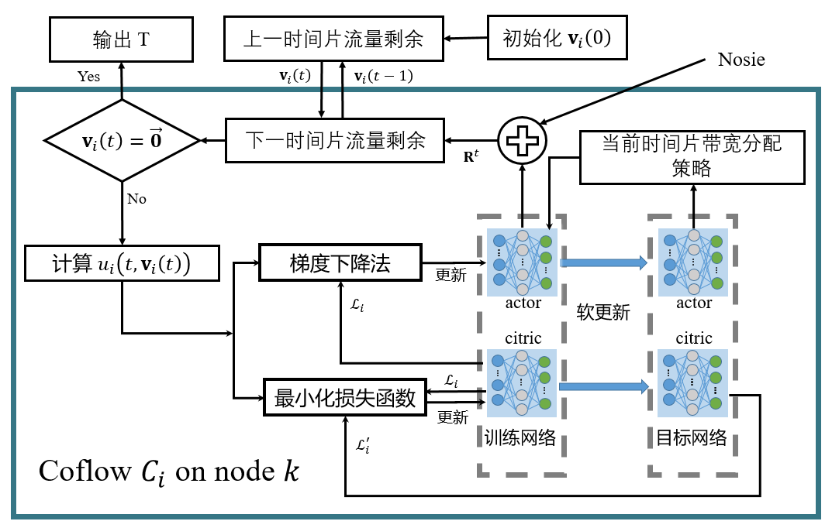
图2 深度强化学习迭代流程示意图

图3 软件定义网络拓扑图

- 具体实施方式：
结合附图说明一下本发明创造的技术要点：对于有机械结构的设备或产品，请指出它的组成、形状、连接关系、传动关系、工作原理（描述时与附图中定义的名称必须保持一致）。
对于电子类产品，请给出电路模块图，各模块芯片的具体型号，芯片之间的连接关系，结合信号走向，介绍整个电子产品的功能，工作原理。
对于方法类专利，写明方法的具体实施步骤或者计算步骤。包括公式的，需指明公式中各个符号的物理含义。
本发明要解决的技术问题是提供一种在SD-WAN中能够在流量信息不完整的情况下保证coflow传输截止期限的流量调度方法。
本发明解决其技术问题所采用的技术方案是：
- 每个CPE感知其所控制的节点为源节点到其他各个节点的底层网络出口带宽，记为$P_{mn}$，其中m表示源节点编号，n表示目的节点编号。
- 每个CPE检测是否其所监管的节点产生coflow数据传输，一旦发现有coflow产生，则执行步骤3，否则继续监控。
- CPE统计本地产生的coflow信息，记为$F_{i}^{k}=\{f_{i}^{1},...,f_{i}^{|F_{i}^{k}|}\}$。其中$f_{i}^{j}=(s_{i}^{j},r_{i}^{j},d_{i}^{j},v_{i}^{j})$表示本地coflow中的单个数据传输请求，其中$s_{i}^{j},r_{i}^{j},d_{i}^{j},v_{i}^{j}, D_{i},D_{i}^{'}$分别表示传输起始时间、源节点、目的节点、流量规模、软截止期限和硬截止期限。
- 根据$F_{i}^{k}$估计其他CPE端产生的流量规模，并将所有的流量信息汇总，记为$F_{i}=\{f_{i}^{1},...,f_{i}^{|F|}\}$。
- 初始化深度强化学习网络迭代次数X，每次迭代将$s_{i}^{j}$至${s_{i}^{j}+D}_{i}^{'}$分为T个时间片。初始化迭代次数为0。具体迭代过程如下：
  - CPE初始化深度强化学习网络，其中分别包含训练actor网络、训练cirtic网络和目标actor网络、目标cirtic网络，其网络参数分别记为$θ_{i,a}^{0}$，$θ_{i,c}^{0}$以及$θ_{i,a^{'}}^{0}$,$θ_{i,c^{'}}^{0}$。
  - 对于每个时间片t，根据目标actor网络的输出得到$Z_{i}(t)$的估计值${\overset{\sim }{Z}}_{i}(t|θ_{i,a}^{t})$。其中，$Z_{i}(t)$为与t时间片本地coflow带宽分配方案，记为$R_{i}^{k}=<R_{i}^{j}(t)>$，相关的函数，表示为：
$$R_{i}(t)=\frac{Z_{i}(t)}{2λβ}.$$
其中，$R_{i}^{j}(t)$为表示CPE本地第i个coflow中的第j个数据传输请求的带宽，$λ$和$β$为预定义常量参数。
  - 根据公式
$$\begin{matrix}u_{i}(t+Δt,v_{i}(t+Δt)) & =Ω(t,R_{i}(t),Z_{i}(t),Δt)≈[Z_{i}(t)R_{i}(x)-H(t,R_{i}(t))]Δt+u_{i}(t,v_{i}(t)).\end{matrix}$$
计算$u_{i}(t+Δt,v_{i}(t+Δt))$。其中，
$$\begin{matrix}H(t,R_{i}(t))=max\{ & Z_{i}(t)R_{i}(t)-β\sum_{f_{i}^{j}∈F_{i}}{p(R_{i}^{j}(t))R_{i}^{j}(t)}\}.\end{matrix}$$
$p(R_{i}^{j}(t))$为单位传输速率传输成本函数，$Δt$为时间片长度，$u_{i}(0,v_{i}(0))$为0，$v_{i}\left(t\right)=<v_{i}^{j}(t)>$为该coflow流量规模随时间变化的函数，该函数满足如下公式：
$$\left\{\begin{aligned}dv_{i}^{j}(t)=-R_{i}^{j}(t)dt, \\ v_{i}^{j}(0)=v_{i}^{j}, \\ v_{i}^{j}(t)≥0,∀t≥s_{i}^{j}≥0,\end{aligned}\right.$$
  - 根据目标critic网络的输出获得${\overset{\sim }{u}}_{i}(t,⋅|θ_{i,c}^{t})$。
  - 分别通过最小化损失函数
$$L_{i}(θ_{i,c}^{t})=(\overset{\sim }{u}(t,⋅|θ_{i,c}^{t})-Ω(t,R_{i}(t),{\overset{\sim }{Z}}_{i}(t|θ_{i,a}^{t}),Δt))^{2}$$
以及梯度下降法
$$∇_{θ_{i,a}}J=∇_{{\overset{\sim }{v}}_{i}(t)}{\overset{\sim }{Z}}_{i}(t|θ_{i,a}^{t})∇_{θ_{i,c}}{\overset{\sim }{u}}_{i}(t,⋅|θ_{i,c}).$$
更新训练critic网络和训练actor网络参数。
  - 通过软更新方法将训练网络和目标网络参数进行同步，其中$τ$为更新权值。
$$\begin{matrix} & θ_{i,a^{'}}=τ⋅θ_{i,a^{'}}+(1-τ)⋅θ_{i,a}, \\ & θ_{i,c^{'}}=τ⋅θ_{i,c^{'}}+(1-τ)⋅θ_{i,c}.\end{matrix}$$
  - 当${{t>s}_{i}^{j}+D}_{i}^{'}$或$v_{i}\left(t\right)=0$时，终止计算，记录$T_{i}^{k,*}=t$。否则，返回5.2继续执行。
  - 如果迭代次数超过X次，则终止迭代，返回$T_{i}^{k,*}$。否则，返回5.1继续执行。
- 如果$T_{i}^{k,*}>{s_{i}^{j}+D}_{i}^{'}$则放弃传输本地coflow对应的所有流量，终止流程。否则执行第7步。
- 根据$T_{i}^{k,*}$计算$R_{i}^{k}=<v_{i}^{j}/T_{i}^{k,*}>$为本地带宽分配策略。
- CPE根据最终的带宽分配方案计算转发策略和带宽分配策略并以流表项、组表项和计量表项的形式下发到出口交换机上。
- CPE更新本地各个链路上网络带宽分配和使用情况。

下面结合具体实施方式对本发明技术方案详细描述。本发明的整体流程示意图如图1所示，深度强化学习迭代流程示意图如图2所示，具体操作步骤如下：
- 假设底层网络拓扑如图3所示，TCP发送端1(IP:10.0.0.1 Port:10001)，TCP发送端2(IP:10.0.0.2 Port:10002)和TCP接收端（IP:10.0.0.1 Port:10003， Port:10003）之间的经过交换机连接可达。每条链路的带宽容量为100Mbps。
- 本例中假设TCP接收端发起数据传输请求，分别要求发送端1和发送端2分别在软截止期限1s硬截止期限2s内向其发送50Mb和100Mb数据。每超过软截止期限10ms，发送数据所得效益下降1%。
- CPE1和CPE2接收到本地请求后，统计本地coflow请求信息，估计估计其他CPE端产生的流量规模。假设，CPE1估计CPE2端会产生50Mb流量，CPE2估计CPE1端会产生100M流量。
- CPE1和CPE2初始化深度强化学习网络迭代次数X=10并将0-2划分为200个时间片。
- 经过学习迭代，CPE端得到$T_{i}^{1,*}=$1s，CPE2端得到$T_{i}^{2,*}$=1s。
- 经判断$T_{i}^{1,*}$和$T_{i}^{2,*}$均满足截止期限需求，执行步骤7）。
- CPE1和CPE2分别计算最优带宽分配方案，分别为其流量分配50Mbps和100Mbps带宽。执行下一步。
- CPE将流表项以及计量表项置入网络设备。其中，CPE1的流表项部分信息如下所示：
priority=2,ip,in_port=1,dl_src=36:d2:9a:ba:87:bb,dl_dst=0a:8b:7f:f9:51:03,nw_src=10.0.0.1,nw_dst=10.0.0.3,tp_src=10001 actions=meter:1,output:2
CPE1的计量表项部分信息如下所示：
meter=1 kbps bands=type=drop rate=50000
- CPE更新网络带宽使用情况。

- 发明的效果：
请指出本发明创造的优点、特点。
现有的流量调度方法要么采用集中式控制；要么需要完整的coflow流量信息；要么需要额外的硬件设备或修改终端和交换机处理逻辑。这些调度机制都不能很好的应用在广域网中调度coflow流量。
针对以上问题，本发明通过利用软件定义广域网技术和深度强化学习技术，在保证TCP、IP以及OpenFlow协议正常转发机制的前提上，提供了面向传输截止期限的流量信息不完整情况下软件定义广域网分布式coflow调度方法。该机制是一种增量实现方法，使软件定义广域网在使用基本的OpenFlow协议和保证以TCP、IP为核心的网络路由交换机制不变的条件下在同时保证传输的软硬截止期限成为了可能。

